Selección de forrajeras para zona de ladera del norte del Valle del Cauca (Colombia) mediante metodologías participativas
Selection of forages species for hillsides zones of northern part of north of Valle del Cauca (Colombia) by means of participative methodologies
Paula Andrea Cárdenas V.¹, Carlos Vicente Durán C.², José Ignacio Roa V.³
^{1,2}Facultad de Ciencias Agropecuarias, Universidad Nacional de Colombia, AA 237. Palmira, Valle del Cauca, Colombia. ³Centro Internacional de Agricultura Tropical, A.A. 6713, Cali, Valle del Cauca (Colombia).(Autor para correspondencia:cvduranc@palmira.unal.edu.co)
REC.:MAYO 14/07. ACEPT.: AGOSTO 30/07

RESUMEN
En épocas de lluvia (mayo de 2006) y de sequía (agosto de 2006), en tres sitios de la zona de ladera de los municipios de Bolívar, Sevilla y El Dovio, se evaluó mediante metodologías participativas el proceso de adaptación de tecnologías forrajeras. Se aplicaron evaluaciones abiertas, absolutas y de orden de preferencia, esta última se procesó con la metodología de regresión logística. Se utilizó un diseño de bloques al azar con tres repeticiones para las leguminosas y gramíneas respectivamente. Los resultados de las evaluaciones de los productores coincidieron con las de los técnicos. El primer lugar entre leguminosas herbáceas, leguminosas arbustivas y gramíneas lo ocuparon C. brasiliensis, L. leucocephala y B. brizantha cv. Toledo, respectivamente.
Palabras clave: metodologías participativas; adopción de tecnologías; leguminosas herbáceas; leguminosas arbustivas; gramíneas; zona de ladera; Valle del Cauca; Colombia.

ABSTRACT
During the rainy season (May of 2006) like in dry season (August of 2006), in three sites located on hillsides zones from Bolivar, El Dovio and Sevilla municipalities of Valle del Cauca Department, Colombia, the adaptation process for forage technologies using participative methodologies was evaluated. Open evaluations, absolute evaluations and of preference order evaluation were applied; the last one was statistically analyzed with the methodology of logistical regression. A randomized block design was used, with three replicates for legumes and grasses, respectively. The results of the evaluations by the farmers coincided with that the carried out by technicians. The results of the investigation ranked in the first place the herbaceous legumes, shrub legumes, and grasses, C. brasiliensis, L. leucocephala and hybrid Brachiaria cultivar Toledo, respectively.
Key-word: Forages, participative methodologies, adoption of technologies, herbaceous legumes, shrub legumes, grasses, hillsides, Valle del Cauca, Colombia.

INTRODUCCIÓN
La investigación participativa, conjunto de métodos diseñados para permitir que los productores tomen parte en las decisiones de planeación y ejecución, del cambio técnico, permite a los investigadores comprender las prioridades de los productores y la manera de escoger entre alternativas tecnológicas, sin necesidad de la recolección pormenorizada de datos o de modelos para simular el proceso de toma de decisiones (Ashby, 2005).
El proyecto interinstitucional “Evaluación de tecnologías por metodos participativos para la implementación de sistemas ganaderos sostenibles en el norte del Valle del Cauca”, que se originó en el diagnóstico participativo realizado en 2002, con ganaderos del norte del Valle del Cauca, siguiendo la orientación del Proyecto de Investigación Participativa en Agricultura (IPRA) del CIAT, identificó como limitante principal de los sistemas ganaderos la falta de forraje en época de sequía. El proyecto se está ejecutando desde hace cuatro años por la Universidad Nacional de Colombia- Sede Palmira, en alianza con el CIAT (Programas: de Forrajes Tropicales e IPRA) y la Gobernación del Valle del Cauca.
La investigación corresponde a la evaluación participativa de los materiales forrajeros en la etapa de establecimiento y producción de forraje en las épocas de sequía y de lluvias, pretende principalmente conocer las opciones forrajeras seleccionadas por los productores para la zona de ladera en estudio.

MATERIALES Y MÉTODOS
Se realizaron giras técnicas de observación de nuevos forrajes en la estación experimental de CIAT en Santander de Quilichao, Cauca. Posteriormente los productores seleccionaron las gramíneas y leguminosas para sembrar en las parcelas experimentales de las fincas teniendo como criterios iniciales de aceptación resistencia a la sequía, producción de forrajes, altura de la planta, hábito de crecimiento, color y resistencia a plagas y enfermedades.
El ensayo se realizó en tres fincas localizadas en la zona de ladera de la cordillera Occidental (Bolívar y El Dovio) y Central (Sevilla) (Tabla 1). Las parcelas experimentales (Tabla 2) se establecieron a finales de 2004, junto con los productores y la selección se realizó durante la época de lluvias (mayo de 2006) y de sequía (agosto de 2006), teniendo en cuenta los criterios de los productores. También se incluyó la forrajera Tithonia diversifolia, por ser la arbustiva más predominante en la zona de estudio para la alimentación animal.
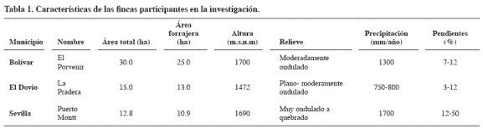
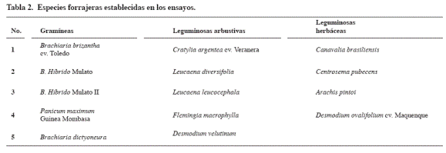

Se utilizó un diseño experimental de bloques al azar con tres repeticiones. Las parcelas experimentales se separaron con barreras protectoras de leguminosas. Se dispusieron en las fincas de la siguiente manera: el bloque uno correspondió a las leguminosas, distribuidas en seis franjas, con seis parcelas (2.0 m x 8.0 m), para herbáceas y para arbóreas (2.5 x 8.0 m). Las franjas de las leguminosas se intercalaron y se separaron por callejones aproximadamente de un metro. Cada parcela se dispuso al azar dentro de cada franja. El bloque dos correspondió a las gramíneas intercaladas con franjas de leguminosas, distribuidas también aleatoriamente.
Los formatos utilizados fueron: 1) Evaluación abierta para hacer el sondeo inicial de los criterios de los productores cuando evalúan la tecnología, 2) Evaluación absoluta para calificar cualitativamente (bueno, regular o mala) las tecnologías, y 3) ordenamiento entre varias alternativas. Esta se realiza fácilmente sólo cuando el número de alternativas es pequeño (no más de seis). El productor escribe las opciones en orden de preferencia y la razón de las mismas (Ashby, 2005).
A la información del último formato se aplicó el modelo de regresión logística, propuesto por el IPRA, y se ejecutó en Excel-versión 7 (Hernández, 2000). Este análisis define las preferencias de los productores como variable dependiente y los criterios de selección como variables independientes (Hernández, 1991).
El objetivo primordial que resuelve esta técnica es el de modelar cómo influye en la probabilidad de aparición de un suceso, habitualmente dicotómico, la presencia o no de diversos factores y el valor o nivel de los mismos. También se puede usar para estimar la probabilidad de aparición de cada una de las posibilidades de un suceso con más de dos categorías (Molinero, 2001).
Los criterios de selección se escogen de acuerdo con la frecuencia de aparición en los formatos de evaluación absoluta.
La selección de las especies forrajeras por parte de los productores se comparó con la evaluación realizada; en la cual sólo se tuvo en cuenta la cantidad de materia seca (MS) para las diferentes forrajeras de las parcelas experimentales, en kg/ha para gramíneas y leguminosas herbáceas, y g/planta para leguminosas arbustivas.

RESULTADOS Y DISCUSIÓN
Selección de forrajeras
A las evaluaciones realizadas en el municipio de Bolívar, en época de lluvia y en época de sequía asistieron 11 y 14 productores de la zona respectivamente. Entre cinco forrajeras arbustivas se escogió T. diversifolia para las dos épocas; entre las leguminosas herbáceas se seleccionó C. brasiliensis (Tabla 3).
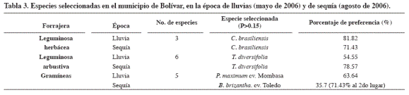

En la selección de gramíneas se presentó un empate en el primer lugar entre B. brizantha cv. Toledo y B. hibrido Mulato II, pero el pasto Toledo presentó mayor probabilidad de ubicarse en los dos primeros lugares con 71.4%. La gramínea que definitivamente no eligieron fue B. dictyoneura, con 0% de aceptación del primero al tercer lugar.
En la evaluación realizada en el municipio de Sevilla para época de lluvias sólo asistió una persona, el dueño del predio. Para la época de sequía se evaluaron los materiales forrajeros con siete productores. Entre las leguminosas herbáceas los productores prefirieron A. pintoi; entre las leguminosas arbóreas L. diversifolia tuvo más probabilidad de aceptación y B. brizantha cv. Toledo entre las gramíneas (Tabla 4).
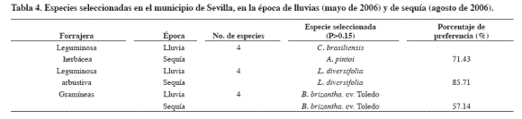

En El Dovio la evaluación se realizó con 14 y 7 productores en época de lluvias y época de sequía respectivamente. En época de sequía el 100% de los productores prefirieron C. brasiliensis; en época de lluvias la leguminosa herbácea con mayor probabilidad de aceptación fue C. pubecens (Tabla 5). Entre el grupo de leguminosas arbustivas C. argentea tuvo mayor probabilidad de aceptación en época de sequía; en época de lluvia se escogió la forrajera arbustiva T. diversifolia . Para el grupo de las gramíneas la preferencia de Mulato II en época de sequía y de lluvia presenta diferencias estadísticas significativas (P &gt 0.15).
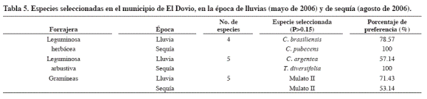

En general las especies forrajeras seleccionadas en los tres ensayos fueron C. brasiliensis, B. brizantha cv. Toledo y T. diversifolia (Tabla 6). La selección realizada por parte de los productores potencialmente pueden llegar a atenuar limitantes tanto biofísicas como productivas, ya que además de producir buena cantidad de forraje tienen otras características muy favorables para la zona en estudio.
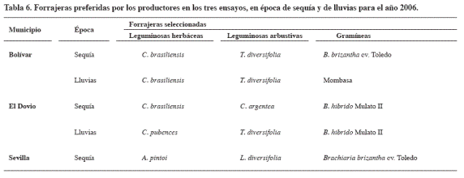

En los tres ensayos los criterios de los productores para la aceptación y rechazo fueron similares (Tabla 7). Casi todos los criterios se refirieron al vigor de la planta, y entre estos sobresalió la cantidad de biomasa producida tanto en los criterios negativos (42.2%) como positivos (47.7%). También se mencionaron en menor grado sabor, olor, textura de la hoja, presencia de vellosidades, presencia de sustancias tóxicas, plantas fértiles, refiriéndose al color, semejante a lo encontrado por Hernández (1994) en un estudio de evaluación participativa con variedades de yuca.
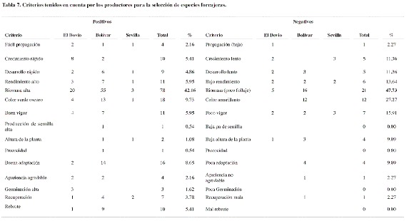

Comparación de la selección de forrajeras con la evaluación agronómica
Se obtuvo alto grado de asociación entre los resultados de la evaluación de aceptación de los productores y la cantidad de materia seca encontrada en las diferentes especies forrajeras (Tabla 8). En Bolívar la coincidencia fue total en leguminosas herbáceas, con el valor más alto de materia seca para C. brasiliensis, en las dos épocas. No se registraron datos sobre la producción de materia seca para T. diversifolia, seleccionada por los productores en las dos épocas; sin embargo, la mayor productora, L. diversifolia, no fue elegida por los productores. En cuanto a las gramíneas, Mulato obtuvo el primer puesto en producción de materia seca, Toledo ocupó el cuarto lugar en la época de sequía.
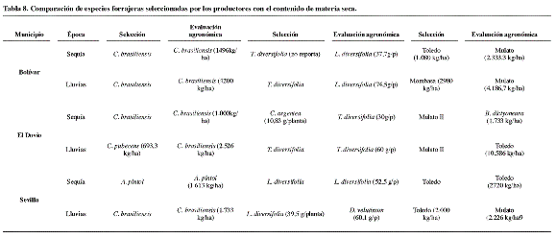

En El Dovio la selección de los productores en época de lluvia, C. pubecens, no coincide con la mayor productora de materia seca C. brasiliensis. T. diversifolia produjo mayor cantidad de materia seca en las dos épocas, y no fue seleccionada por los productores en época de sequía. En cuanto a las gramíneas, se escogió el pasto Mulato II en ambas épocas del año, pero las mayores productoras de materia seca fueron B. dictyoneura y B. brizantha cv. Toledo en época de lluvia. En este municipio las gramíneas en época de lluvia doblaron la producción de los ensayos de Bolívar y Sevilla; la producción de MS de B. dictyoneura fue baja, pero similar en ambas épocas del año, y fue ligeramente mayor en la de sequía.
En Sevilla también coincidió la selección de leguminosas herbáceas en forma participativa con la producción de materia seca, tanto para época de sequía como para la de lluvias. La selección de arbustivas leguminosas sólo coincidió en época de sequía, ya que en época de lluvia D. velutinum produjo más materia seca. En las gramíneas sólo coincidió la selección efectuada por los productores en la época de sequía (B. brizantha cv. Toledo) con el mayor productor de materia seca, en época de lluvia el primer puesto lo obtuvo Mulato; cabe anotar que la producción de materia seca se redujo en la época de sequía para todas las gramíneas.

CONCLUSIONES
Las evaluaciones participativas dieron a conocer los criterios de los productores para la selección de especies forrajeras por parte de los productores de la zona, aumentando el intercambio de conocimiento entre estos y los profesionales encargados.
Las selecciones cualitativas de los productores coincidieron en alto grado con las especies forrajeras de mayor contenido de materia seca encontrado por el personal técnico, lo que demuestra la validez de conocimiento de los productores, basado en su propia experiencia.

AGRADECIMENTOS
Los autores expresan el agradecimiento al Ing. Agr. L. H. Franco, investigador asistente del programa de Forrajes Tropicales del CIAT, a la Secretaría de Agricultura y Pesca (SAP) de la Gobernación del Valle del Cauca por la financiación del proyecto interinstitucional mencionado, del cual hace parte esta investigación, a los zootecnistas D. Calero, L. Cuervo y J. Osorio por la colaboración en la ejecución del proyecto, a la Universidad Nacional de Colombia, Sede Palmira, por la financiación del trabajo de tesis de maestría de la primera de los autores, información de la cual se deriva el artículo y a los productores de la zona por la colaboración y disposición.

BIBLIOGRAFÍA
1. Ashby, J.A. 2005. Manual para la evaluación con productores. Proyecto IPRA (Investigación Participativa en Agricultura). CIAT. Santiago de Cali – Colombia.
2. Hernández, L.A. 2000. Regresión Logística en el Análisis de Preferencia. Manual. Proyecto IPRA-CIAT. Cali: CIAT.
3. ________1991. Participación de los agricultores en la evaluación de variedades de yuca. Documento 99. Cali: CIAT. Participación de los productores en la selección de variedades de yuca. Sección de fitomejoramiento.
4. ________1993. Evaluación de nuevas variedades de yuca con la participación de agricultores. Cali: CIAT. Documento de trabajo No. 130.
5. Molinero, L. 2001. Regresión logística I. Asociación de la Sociedad Española de Hipertensión. Disponible en Internet: http://www.seh-lelha.org/pdfnogis1.pdf

